**20190121报纸摘要（第14期）**

**目录：**

1.【两学一做】十九届中央纪委三次全会公报系列解读之一坚持强化党的全面领导这一根本原则（中央纪委国家监委网站）

2.习近平在省部级主要领导干部坚持底线思维着力防范化解重大风险专题研讨班开班式上发表重要讲话（新华社）

3.纠治“四风”一刻不停寸步不让——解读2018年全国查处违反中央八项规定精神问题月报数据（中央纪委国家监委网站）

4.聚焦党代会 | 一图读懂第三次党代会工作报告！（浙江传媒学院公众号）

**正文：**

**【两学一做】**

**十九届中央纪委三次全会公报系列解读之一**

**坚持强化党的全面领导这一根本原则**

中央纪委国家监委网站 （ 2019年1月21日 ）

1月11日至13日，十九届中央纪委三次全会在北京举行。习近平总书记出席全会并发表重要讲话。全会以习近平新时代中国特色社会主义思想为指导，全面贯彻落实党的十九大精神，回顾2018年纪检监察工作，总结改革开放40年来纪检监察工作经验，部署2019年任务，审议通过了全会工作报告。

1月13日，全会公报发布。梳理全会公报，“坚持和加强党的全面领导”作为一条政治红线贯穿全篇。这充分体现了纪检监察机关在坚持党的领导这个决定党和国家前途命运的重大原则问题上保持高度的思想自觉、政治自觉、行动自觉，以实际行动确保党的路线方针政策和党中央重大决策部署贯彻落实的鲜明立场和坚定态度。

深入推进全面从严治党首先从作风建设切入，党的十九大闭幕后不久，新一届中共中央政治局首次会议，审议《中共中央政治局贯彻落实中央八项规定的实施细则》。一年多来，以习近平同志为核心的党中央以上率下、率先垂范，持之以恒落实中央八项规定精神，坚定不移纠“四风”、树“新风”，持续擦亮作风建设“金色名片”。

“打虎”“拍蝇”“猎狐”多管齐下。

党的十九大以来，截至2018年11月，全国共查处群众身边腐败和作风问题23.87万个、处理31.6万人；“天网行动”开展以来，截至2018年11月30日，先后从120多个国家和地区追回外逃人员4997人……一组组数据背后，彰显的是党中央“将反腐败斗争进行到底”的坚定决心。

强化不敢腐震慑的同时，通过改革和制度创新扎牢不能腐的笼子，增强不想腐的自觉——一体推进党的纪律检查体制改革、国家监察体制改革和纪检监察机构改革，全面完成各级监委组建和人员转隶；深刻把握纪律建设新要求，修订《中国共产党纪律处分条例》，提高纪律建设的政治性、时代性、针对性；党中央颁布《中央巡视工作规划（2018-2022年）》，确定十九届中央巡视工作路线图和任务书……

旗帜鲜明讲政治，把践行“两个维护”、坚持和加强党的领导作为纪检监察机关的重大政治任务

纪检监察机关是党的政治机关，一定要旗帜鲜明讲政治。细读公报不难看出，坚持党中央集中统一领导，维护党中央权威，巩固党的团结一致，保证党的政治纲领和政治目标实现，是纪检监察机关最重要的、最根本的使命和责任。

在纪检监察体制改革中，将党对反腐败工作的统一领导具体化、程序化、制度化，正是维护党中央权威和集中统一领导的生动实践。各级纪检监察机关坚守职能职责，把党的政治建设摆在首位，坚决维护党中央权威和集中统一领导，把检查党的路线方针政策和党中央重大决策部署落实情况作为重中之重，确保党中央政令畅通。

以党的政治建设为统领，确保党的十九大精神和党中央重大决策部署坚决贯彻落实到位

公报提出的三个“一以贯之”，就充分体现了纪检监察机关把自己摆进去、把职责摆进去、把工作摆进去，从政治和大局向党中央看齐的实际行动。思想建设是党的基础性建设。此次全会上，习近平总书记部署继续推进全面从严治党的六项任务，第一项就是深入贯彻落实党的十九大精神，不断强化思想武装。贯彻习近平总书记重要讲话精神，公报将持之以恒学习贯彻习近平新时代中国特色社会主义思想，深入开展“不忘初心、牢记使命”主题教育作为2019年的第一项任务进行部署。

形式主义、官僚主义是目前党内存在的突出矛盾和问题，是阻碍党的路线方针政策和党中央重大决策部署贯彻落实的大敌。

此次全会上，习近平总书记明确指出，要把力戒形式主义、官僚主义作为主要任务。对此，公报从坚持政治原则、严明政治纪律的高度，要求“深化集中整治形式主义、官僚主义成果，严肃查处空泛表态、应景造势、敷衍塞责、出工不出力等问题”。打铁必须自身硬。公报对纪检监察队伍建设提出要求，首要的就是“带头加强党的政治建设，带头自觉同以习近平同志为核心的党中央保持高度一致，带头建设让党中央放心、人民群众满意的模范机关”。

**习近平在省部级主要领导干部坚持底线思维着力**

**防范化解重大风险专题研讨班开班式上发表重要讲话**

新华社 （ 2019年1月21日 ）

省部级主要领导干部坚持底线思维着力防范化解重大风险专题研讨班21日上午在中央党校开班。中共中央总书记、国家主席、中央军委主席习近平在开班式上发表重要讲话强调，坚持以新时代中国特色社会主义思想为指导，全面贯彻落实党的十九大和十九届二中、三中全会精神，深刻认识和准确把握外部环境的深刻变化和我国改革发展稳定面临的新情况新问题新挑战，坚持底线思维，增强忧患意识，提高防控能力，着力防范化解重大风险，保持经济持续健康发展和社会大局稳定，为决胜全面建成小康社会、夺取新时代中国特色社会主义伟大胜利、实现中华民族伟大复兴的中国梦提供坚强保障。

习近平在讲话中就防范化解政治、意识形态、经济、科技、社会、外部环境、党的建设等领域重大风险作出深刻分析、提出明确要求。他强调，面对波谲云诡的国际形势、复杂敏感的周边环境、艰巨繁重的改革发展稳定任务，我们必须始终保持高度警惕，既要高度警惕“黑天鹅”事件，也要防范“灰犀牛”事件；既要有防范风险的先手，也要有应对和化解风险挑战的高招；既要打好防范和抵御风险的有准备之战，也要打好化险为夷、转危为机的战略主动战。

习近平指出，党的十八大以来，我们以自我革命精神推进全面从严治党，清除了党内存在的严重隐患，成效是显著的，但这并不意味着我们就可以高枕无忧了。反腐败斗争形势依然严峻复杂，零容忍的决心丝毫不能动摇，打击腐败的力度丝毫不能削减，必须以永远在路上的坚韧和执着，坚决打好反腐败斗争攻坚战、持久战。

习近平强调，防范化解重大风险，是各级党委、政府和领导干部的政治职责，大家要坚持守土有责、守土尽责，把防范化解重大风险工作做实做细做好。要强化风险意识，要提高风险化解能力，善于整合各方力量、科学排兵布阵，有效予以处理。领导干部要加强理论修养，深入学习马克思主义基本理论，学懂弄通做实新时代中国特色社会主义思想，掌握贯穿其中的辩证唯物主义的世界观和方法论，提高战略思维、历史思维、辩证思维、创新思维、法治思维、底线思维能力，善于从纷繁复杂的矛盾中把握规律，不断积累经验、增长才干。要完善风险防控机制，建立健全风险研判机制、决策风险评估机制、风险防控协同机制、风险防控责任机制，主动加强协调配合，坚持一级抓一级、层层抓落实。

习近平强调，防范化解重大风险，需要有充沛顽强的斗争精神。领导干部要敢于担当、敢于斗争，保持斗争精神、增强斗争本领，年轻干部要到重大斗争中去真刀真枪干。各级领导班子和领导干部要加强斗争历练，增强斗争本领，永葆斗争精神，以“踏平坎坷成大道，斗罢艰险又出发”的顽强意志，应对好每一场重大风险挑战，切实把改革发展稳定各项工作做实做好。

李克强在主持开班式时说，习近平总书记的重要讲话从战略和全局高度，分析了当前和今后一个时期我国面临的安全形势，阐明了需要着力防范化解的重大风险，对各级党委、政府和领导干部负起防范化解重大风险的政治责任提出了明确要求，具有很强的思想性、针对性、指导性。要认真深入学习习近平总书记重要讲话精神，紧密联系外部环境深刻变化和国内改革发展稳定面临的新情况新问题新挑战，提高政治站位，强化政治意识，充分认识防范化解重大风险的重要性和紧迫性，坚定信心，敢于担当，负起责任，切实做好防范化解重大风险各项工作。

**纠治“四风”一刻不停寸步不让**

**——解读2018年全国查处违反中央八项规定精神问题月报数据**

中央纪委国家监委网站 （ 2019年1月21日 ）

日前，中央纪委国家监委公布了2018年12月份全国查处违反中央八项规定精神问题月报数据。至此，2018年全年月报数据均已发布。数据充分展现了党中央一以贯之、坚持不懈纠正“四风”的坚定决心，释放了越往后执纪越严的强烈信号。

数据的增量，很大部分是在消化存量

从2018年全年数据看，查处问题数、处理人数、给予党纪政务处分人数三项数据均为中央八项规定出台以来最高值，11、12两个月单月处理人数破万。

数据的增量，有很大一部分是2018年以前的存量问题，充分表现了纪检监察机关扭住问题不放、一查到底的鲜明态度。

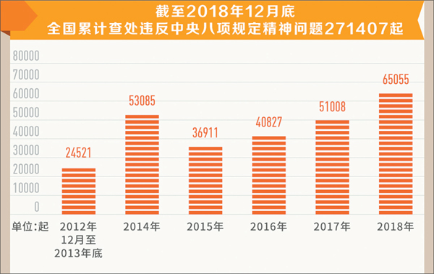

乡科级及以下干部占比近9成，纠治“四风”须不断向基层传导压力

乡科级及以下干部占比近9成，反映出各级纪检监察机关直面“四风”问题并不断向基层传导压力，坚决纠正群众反映强烈的“四风”问题，坚决纠正损害群众利益的行为，让群众在全面从严治党中有更多获得感。

2018年，查处了6名省部级领导干部违反中央八项规定精神问题，查处地厅级领导干部问题数880起，彰显了紧盯“关键少数”，督促各级领导干部进一步带头转变作风，身体力行、以上率下，形成“头雁效应”的决心。

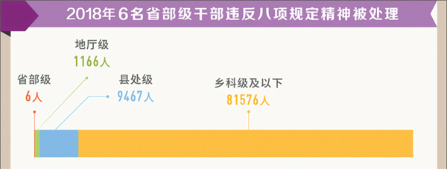

五类显性问题仍然较多，必须精准纠治

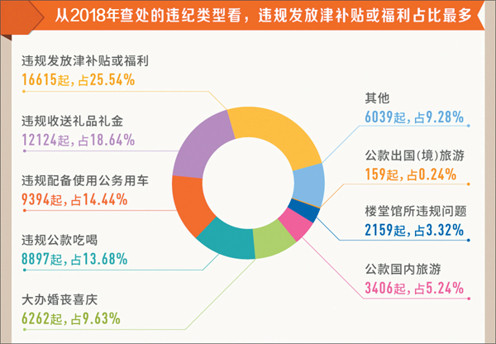

这再次说明，“四风”问题积习甚深、顽固复杂，必须聚焦突出问题，实施靶向治疗，以永远在路上的恒心和执着坚定抓下去。

“要把刹住‘四风’作为巩固党心民心的重要途径，对享乐主义、奢靡之风等歪风陋习要露头就打，对‘四风’隐形变异新动向要时刻防范。”十九届中央纪委三次全会上，习近平总书记再次发出深化作风建设的动员令、冲锋号，为今后一段时期驰而不息纠正“四风”提供了重要遵循。各级纪检监察机关必须坚持问题导向解决党风问题，持续督查落实中央八项规定及其实施细则精神，一个节点一个节点盯住，坚持不懈，化风成俗。

**聚焦党代会 | 一图读懂第三次党代会工作报告！**

浙江传媒学院 （ 2019年1月21日 ）

1月19日，中国共产党浙江传媒学院第三次代表大会在下沙校区行政楼报告厅隆重开幕。校党委书记杨立平代表中国共产党浙江传媒学院第二届委员会作了题为《牢记初心使命 聚焦质量内涵 全面开启建设国内一流国际知名高水平传媒大学新征程》的工作报告。

